操作流程
- 注册流程
- 进入小贤才校园招聘管理系统：www.xiaoxiancai.com.cn，点击“立即注册”进入注册界面；
- 填写完整准确注册信息，其中账号选框可输入汉字或英文和数字组合；
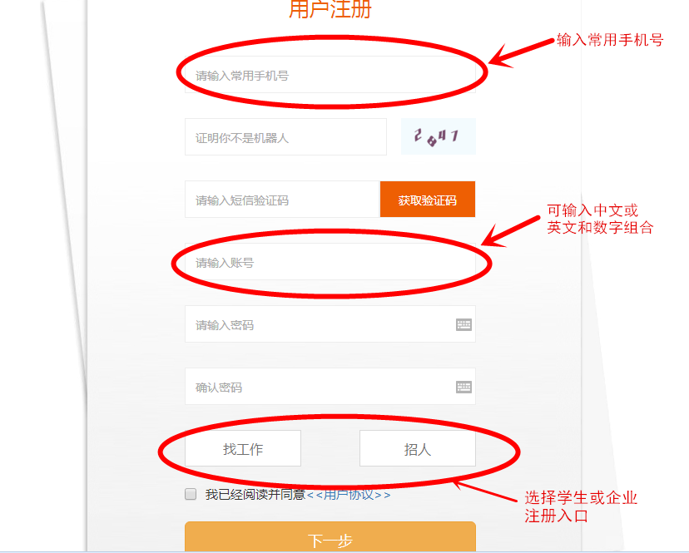
3、提交下一步，立即跳转完善基本资料
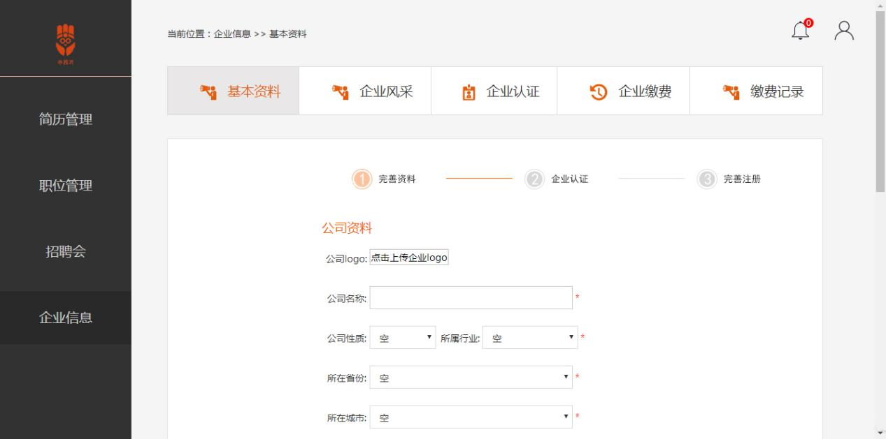
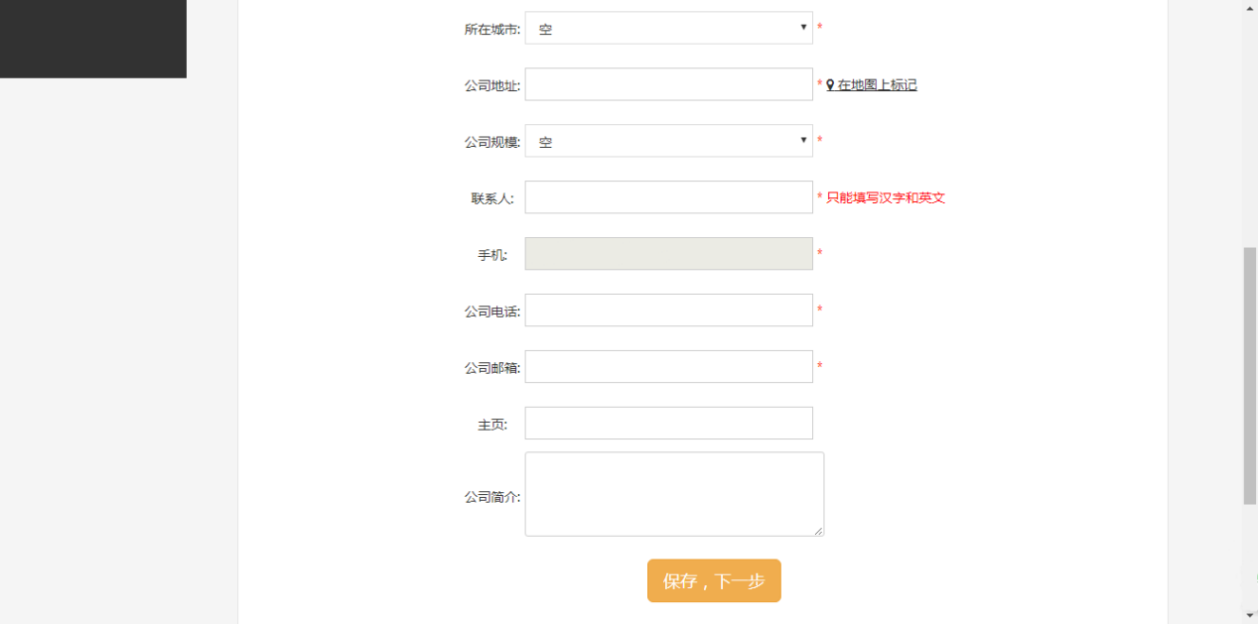
- 填写完成，点击“保存，下一步”，请提交营业执照或组织结构代码证进行企业认证，无需等待审核通过即可进行发布全职招聘（注：审核通过后招聘信息才会在平台显示，学校才可审核校招会与宣讲会）

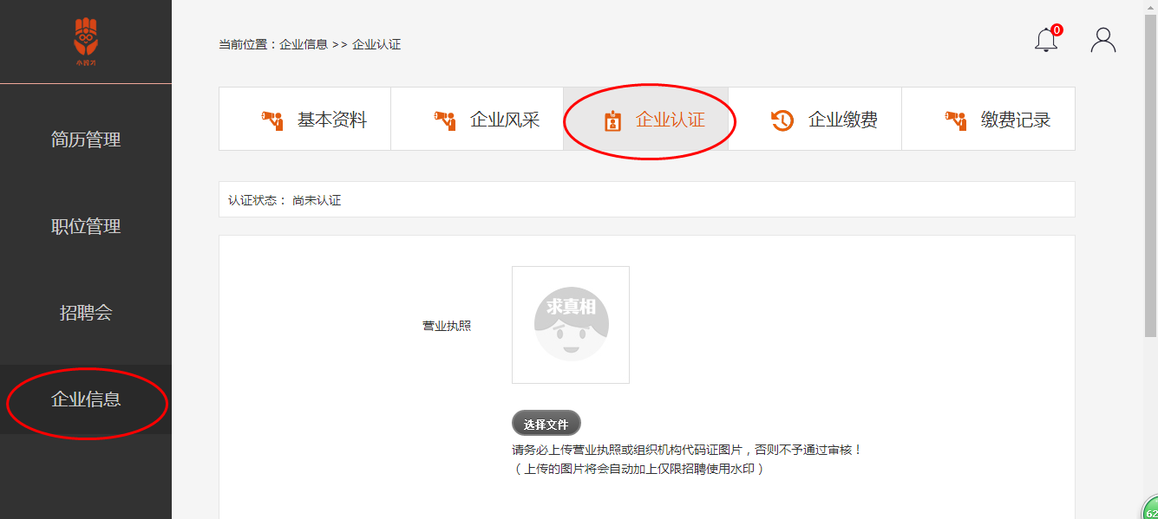
保存下一步即完成注册，等待审核即可，一般企业认证信息审核需1-2个工作日。
- 校招会、宣讲会申请流程
（一）校招会申请流程
1、选择招聘会模块，点击查看招聘会信息，申请参加
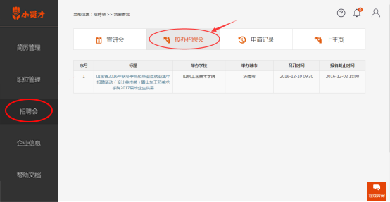
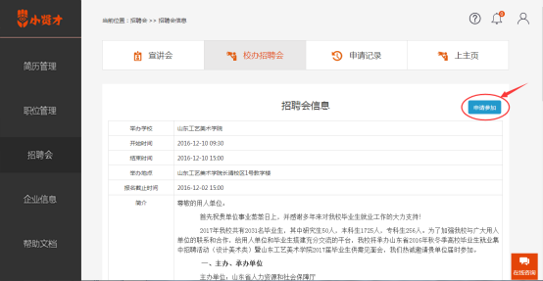
2、填写招聘信息，提交招聘职位，等待学校审核（注：提交招聘职位时，请务必选择相应职位！）
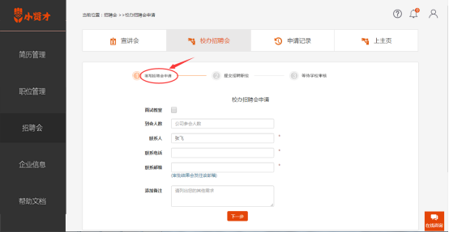
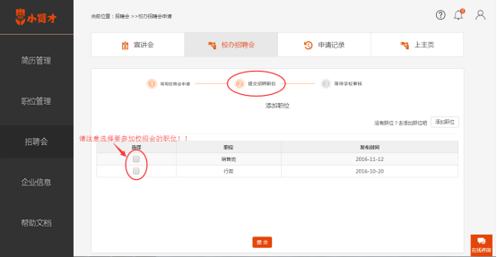
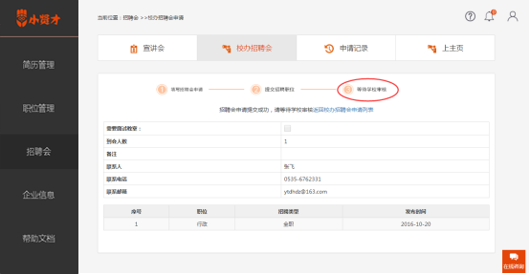

（二）宣讲会申请流程
1、选择“招聘会”-“宣讲会”模块，点击创建宣讲会
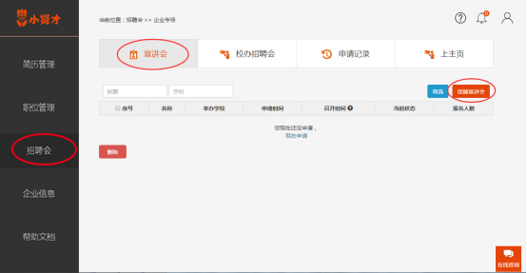
2、填写宣讲会信息
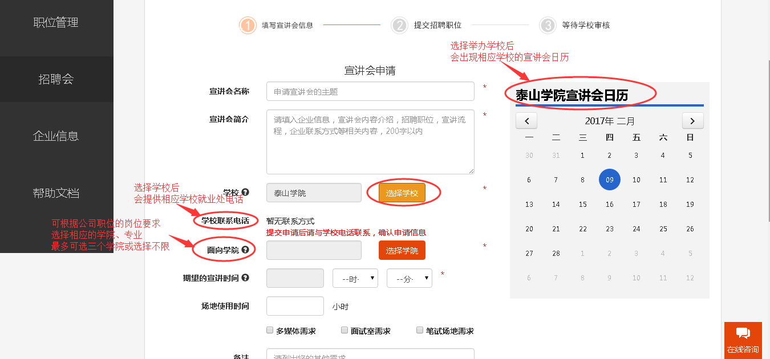
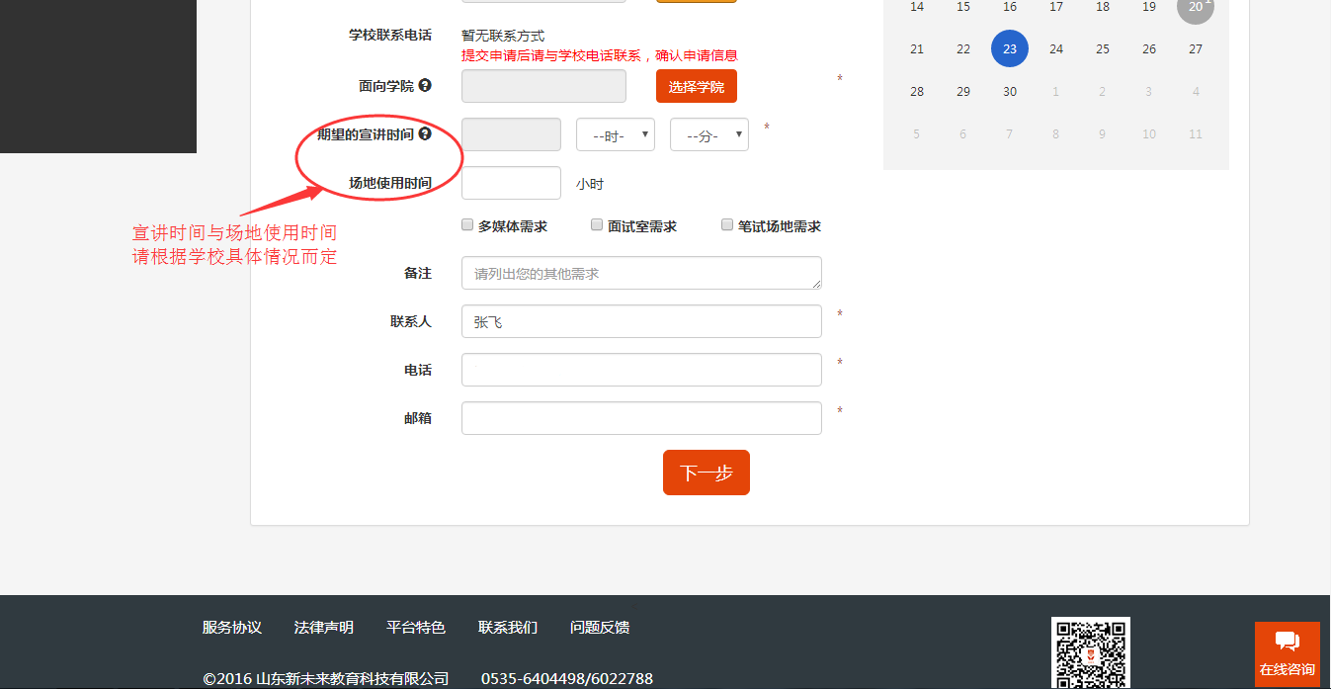
3、提交招聘职位，等待学校审核即可
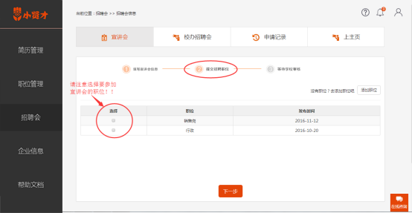
注：企业认证暂未通过的公司可申请参加校招会与宣讲会，但学校无法进行审核，请随时关注认证邮件，以免错过校招会报名！
- 简历管理
查看收到的简历，并可对收到的简历进行标记（优秀或不合格）
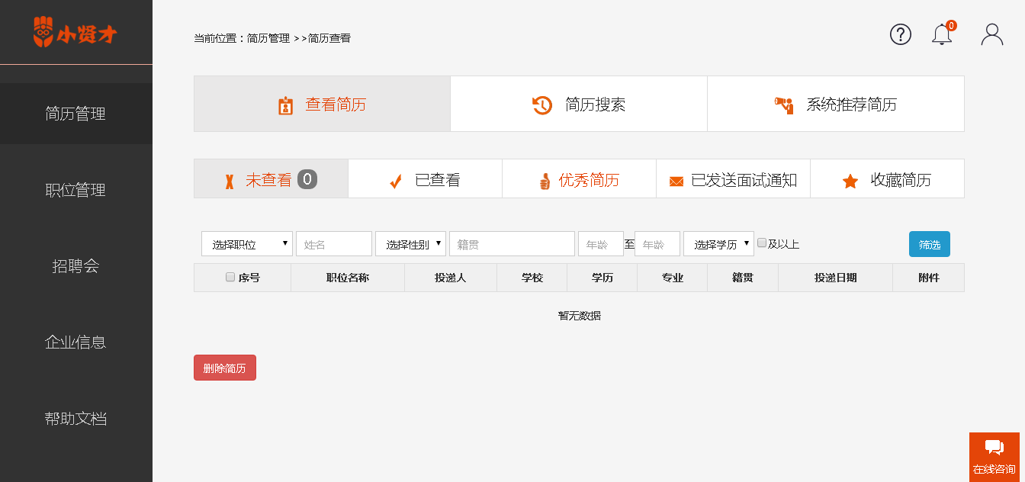
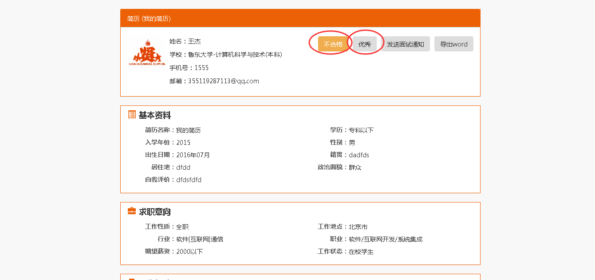
对于优秀的简历可直接发送面试通知
- 职位管理
1、进入“职位管理”，点击“发布职位”，可发布全职、实习和兼职岗位
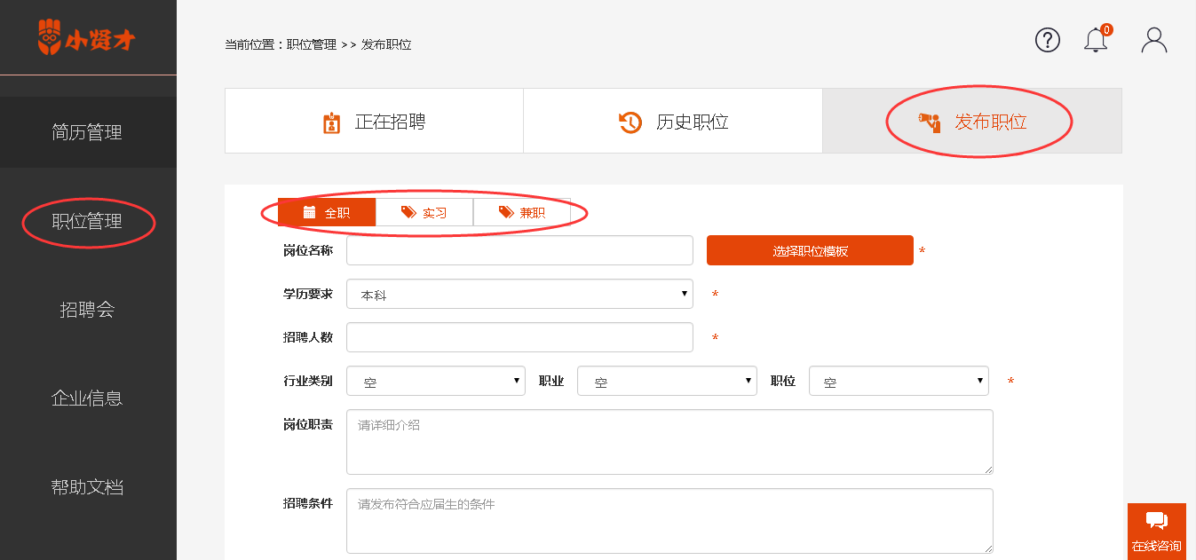
- 岗位信息填写完成后，可直接保存为职位模板，便于下次发布职位时选择职位模板自动填写岗位信息或进行修改
